文档号：FM-20180322-0001
密 级：开放
日 期：2018年

产品白皮书
YT-1200-A018工控主板-NXP-ARM

北京东大金智科技有限公司

1、行业背景：
随着科技不断的进步，互联网科技不断发展，企业对网络的依赖性越来越强，尤其是AI与5G的发展，在芯片领域选择越来越细分化。设备的性能、功耗、环境的适应度、成本等要求越来越高， ARM平台将是中国市场一个不错的选择。
人工智能越来越深入的发展，已经触进我们生活与工作的每个领域，智能化将是未来国家实力发展的核心产业，也更是各个大国争向重点研究的领域。ARM平台已经在该领域的很多行业展现出强劲的势头，随着国内嵌入式应用领域的发展，ARM芯片必然会获得广泛的重视和应用。
ARM现已在互联网、物联网、网安行业、人工智能、工业、医疗、车联网等领域占有一定市场，ARM芯片的特性也决定了其将在未来市场拥有巨大的市场。

2、产品概述
FM-LS1012A工控主板基于 NXP公司的LS1012A高性能低功耗64位ARM处理器。 LS1012A处理器专为空间受限、高性能低功耗要求的网络和IoT应用而优化， 集成运行频率最高可达1GHz的单个Arm Cortex -A53内核，配备硬件数据包转发引擎和高速接口，能够以1W的典型功率损耗和超小型封装，提供线速网络性能。LS1012A采用了与更高层QorIQ LS系列器件相同的可信架构和软件兼容性，支持利用常见64位软件平台的可扩展安全应用。QorIQLS1012A处理器具有企业级的性能和安全功能，非适合用于无风扇、小尺寸的网络和物联网应用。

3、LS1012A处理器框图
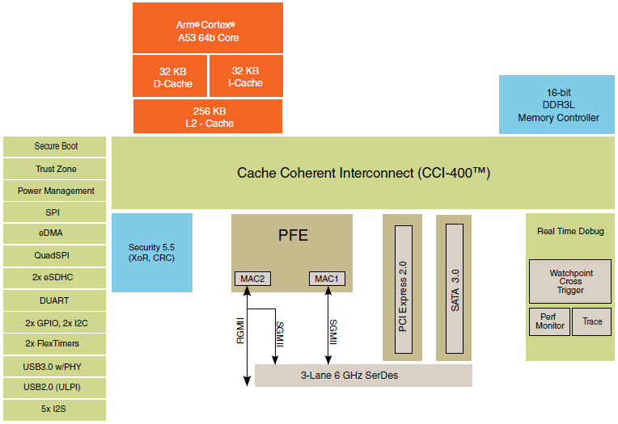
4、LS1012A处理器特性
- 单个600MHz - 1000MHz ARM Cortex-A53内核
- 32 KB-I和32 KB-D ECC保护L1缓存
- 256 KB ECC保护L2缓存
- 超过4000的Coremarks性能
- 三通道SerDes，高达6 GHz，控制器间多路复用，支持：
a. 1个第二代PCI Express接口
b. 1个SATA 3.0接口
c. 2个1Gb或2.5Gb以太网控制器
- 数据包转发引擎二进制
- 集成安全引擎(SEC)
- 16位DDR3L存储器控制器
- QuadSPI闪存控制器接口
- 1x USB 3.0 + PHY
- 1x USB 2.0 + ULPI
- 1x SPI, 2x I2C
- 2x SD3.0 / SDIO / eMMC
- 2x UART
- 5x I2S
- QorIQ®可信架构
- Arm TrustZone
- 9.6 x 9.6mm L-BGA封装
5、产品规格
CPU | NXP公司的LS1012A高性能低功耗64位ARM处理器，主频：1000MHz，ARM Cortex-A53内核。
DDR3L内存 | 512MB DDR3L SDRAM，16bit数据位宽，
FLASH | NOR FLASH 16M-BIT
网口 | 10M/100M/1000M自适应以太网电口 2个
串口 | RS232 CONSOLE 串口1个
存储扩展 | TF卡插座1个
USB2.0插座 | USB2.0 typeA 1个
Mini-PCIE插座 | Mini PCI-E 1个
操作系统 | Linux
尺 寸 | 93.98 X 81.28 (mm)
工作环境 | 工作温度：0℃ - 60℃  存储温度：-40℃ - 85℃  工作湿度：5% - 95%相对湿度，无冷凝。
电源输入 | DC 5V/5A
应用环境：
物联网、超值层物联网网关、信任支持型物联网网关、FTTH 网关、宽带入口以太网网关、工业自动化、楼宇控制系统、工业防火墙、自动化/机器控制器、分布式控制系统、能源/智能电网、PLC、电表、无线Wi-Fi、人机接口、存储、消费类 NAS、电池供电型移动 NAS、用于数据中心储存的以太网驱动器、轨道交通等。

6、产品图片：
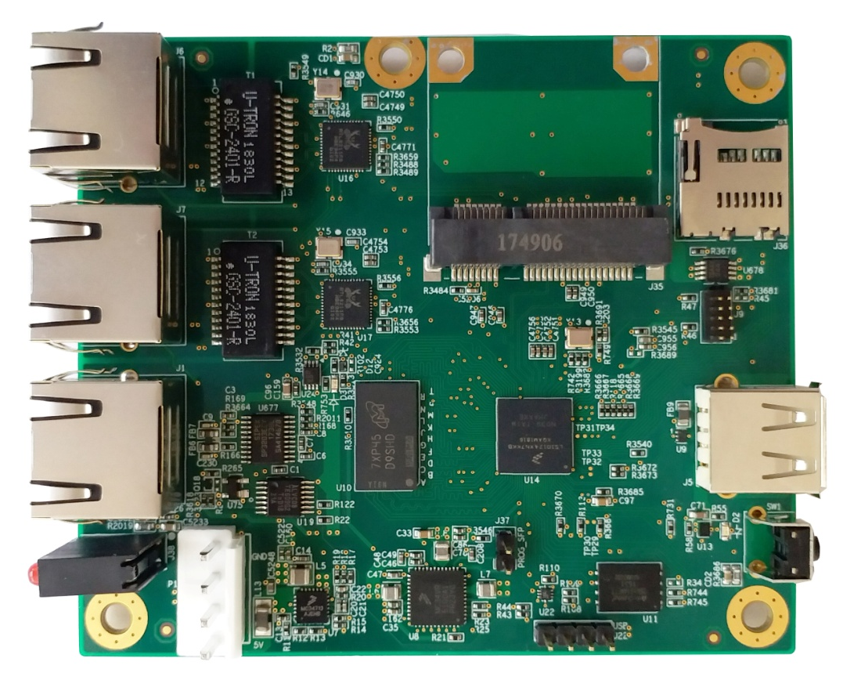

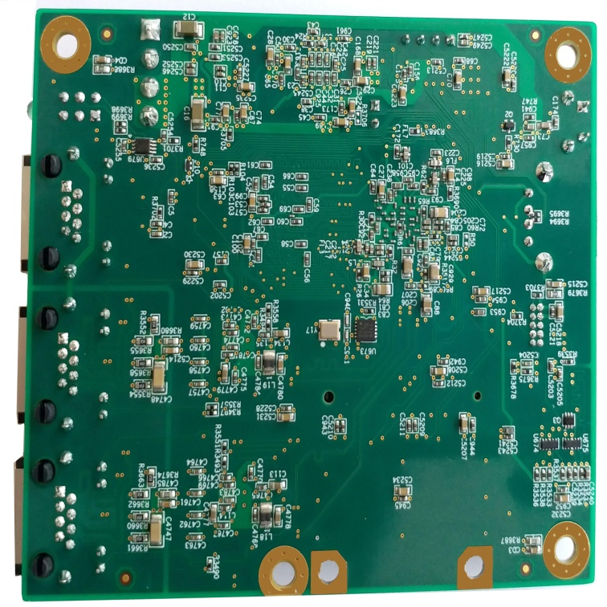

北京东大金智科技有限公司
地址：北京市海淀区上地信息产业基地三街9号嘉华大厦B座408室
公司网址：http://www.femrice.com.cn
联系热线：86-010-51266807 400-881-7728

